ș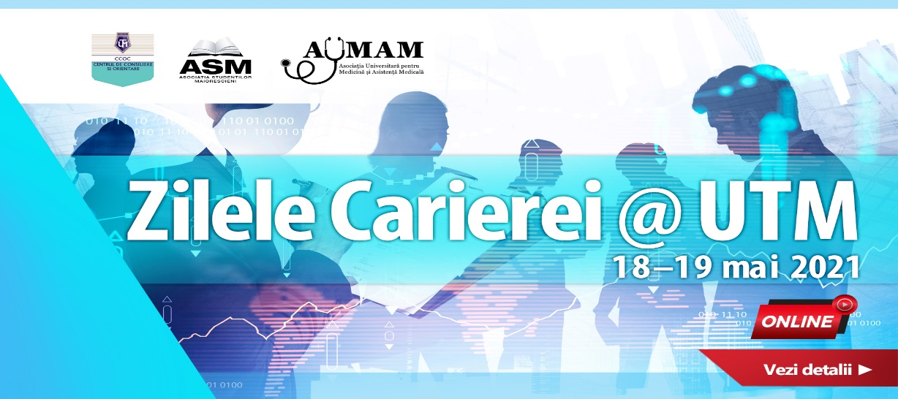

Povesti de cariera in psihologie
Marti, 18 mai 2021, 16:00 – 18:00

Un panel cu psihologi care povestesc despre traseul lor de cariera, oferind modele si informatii pentru studenti si elevi, cu scopul de a-si crea reprezentari realiste despre pasii necesari in dezvoltarea profesionala, despre ce presupun anumite specializari profesionale (ex: psihoterapeut vs resurse umane etc).
Cateva intrebari la care invitatii nostri vor raspunde:
- Ce inseamna sa fii psiholog in aceasta specializare?
- Cum ai ales specializarea la finalizarea facultatii? Te-ai gandit pe parcurs la schimbarea ei? Cum s-a intamplat schimbarea ei?
- Cum ai gasit/obtinut primul job? Networking, recomandari…?
- Ce fel de studii/calificari/certificari/acreditari ti-au folosit?
- Ce iti place si ce nu te implineste in domeniul ales?
- Alte intrebari adresate de participanti
Invitati
ALEXANDRA ALBU
Ada a absolvit Facultatea de Psihologie din cadrul UBB Cluj-Napoca și un Master în Psihologia Resurselor Umane și Sănătate Organizațională, în cadrul aceleiași Facultăți.
Cu o experiență de 14 ani în Resurse Umane, a avut oportunitatea de a contribui la dezvoltarea și îmbunătățirea a diferite procese organizaționale, de la dezvoltarea unui sistem de evaluare a performanțelor într-o companie cunoscută de producție cosmetice, până la implementarea unui proiect complex de dezvoltare de competențe în cadrul unui companii multinaționale.
Este pasionată de Psihologie în toate formele ei, de optimizare de procese, și de cei doi copilași ai ei: un băiețel de 5 ani și o Akita Inu de 1 an.
TIENTAN LING

Psihoterapeutul specialist Gestalt, psiholog clinician autonom Absolvent al Facultatii de Psihologie la Universitatea Titu Maiorescu in anul 2001. Master in psihologie Universitatea București 2004
A practicat tenis de performanța castigand turnee in țara și in străinătate. Practica alpinismul și escalada, realizând trasee complexe in Franta, România, Bulgaria, Slovacia.
Activitatea profesionala
2003 asistent consultant la firma de headhunting, Wrightson Romania.
2004-2006 consilier scolar
2006-2007 fotoreporter pentru Reuters in Africa de Vest
2007 a infiintat cabinetul individual de psihologie, psihoterapeut gestalt unde a dobandit o experienta vasta de lucru cu copii, adolescenții și adulții, in cadru individual și de grup, folosind metode și tehnici variate, adaptate profilului fiecărui pacient.
Membra a „Colegiului Psihologilor din România”,„Societății de Gestalt Terapie din România”, „European Association of Gestalt Therapy”.
 | DIANA MIHALCEA
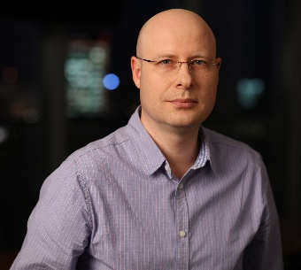 | VIOREL NEDELCU  Are la baza o formare extensiva in psihoterapia psihanalitica si o experienta indelungata in practicarea acestei metode terapeutice. Este absolvent al Facultatii de Psihologie, Universitatea Titu Maiorescu, al Masterului de Comunicare si Resurse Umane, SNSPA si al Masterului de Psihoterapii Psihanalitice, Universitatea Hyperion, iar intre 2011 si 2015, a urmat o formare la Fundatia Romano-Olandeza pentru Psihoterapie Psihanalitica (FROPP). Aria sa de expertiza este intregita de competente in resurse umane, psihologie organizationala si consiliere vocationala, cumulate in diferitele roluri profesionale pe care le-a detinut in diferite organizatii
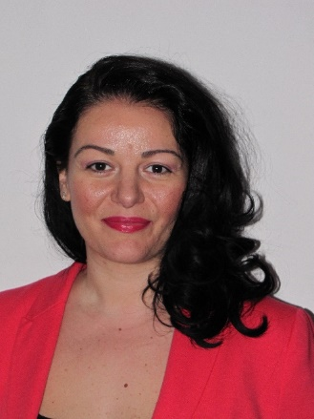 | ANA STEFAN  Este Doctor în Psihologie, psiholog principal autonom și supervizor la comisia de Apărare Ordine Publică și Siguranță Națională, MHF Master Traine și consilier în carieră GCDF.  Ana are o experiență de peste 17 ani în activități privind evaluarea psihologică complexă, proiectarea și implementarea programelor de training pentru angajați.  Ana a dezvoltat programe de optimizare comportamentală pentru persoane care lucrează în mediul militar.  Din 2007, Ana lucrează și în mediul universitar cu studenți și masteranzi pe diferite discipline.

